新书推荐

《怪兽追击》之新生代系列
Beast Quest: New Blood Series

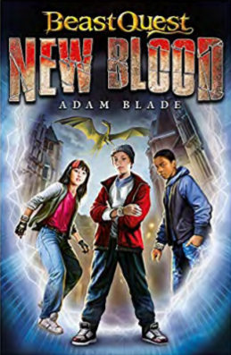
中文书名：《新生代系列》
英文书名：NEW BLOOD SERIES
作者：Adam Blade
出版社：Orchard Books / Hachette
代理公司：Rights People/ANA
出版时间：2019年夏
代理地区：中国大陆、台湾
页 数：192页
审读资料：电子文稿
类 型：7-12岁少年文学

内容简介：

快来和新生代英雄们共同探索他们的命运，体验《怪兽追击》系列带来的震撼人心的力量吧！在这里，你能认识三位拥有驯化怪兽能力的新生代英雄：艾米、查理和萨姆！这三个来自地球的孩子是阿凡提亚守护人的后继者，他们将共同探索那将他们紧紧联系在一起的非凡遗产。阿凡提亚守护人是一群百里挑一的勇士，由《怪兽追击》系列的主角汤姆选拔并培养出来。现在，是时候让新一代的英雄们大展才能，完成各自的使命了！

将近一百年前，阿凡提亚守护人们为了逃离邪恶巫师马尔韦尔的穷追猛赶，逃到了地球上，随身带来了一大批怪兽蛋。到达地球后，他们住在平凡的地球人中间，渐渐融入了人类社会。然而，守护人们心里十分清楚：终有一天，他们与怪兽之间的联系会再次恢复，而他们将不得不再次与马尔韦尔进行正面对决。对于艾米、查理和萨姆来说，这个时间已然到来……

在这个精彩纷呈的衍生系列丛书中，有两部作品已即将面世！

作者简介：

亚当·布莱德(Adam Blade)是创作了《怪兽追击》和《深海追击》两个系列的写作团队的总称。目前，《怪兽追击》系列的翻译权已涉及三十多种语言，并被改编为电子游戏。此外，《怪兽追击》团队还在位于英国伦敦的汉普顿宫举办过一场专题活动。

谢谢您的阅读！
请将回馈信息发至：杨晓蕾（AlisaYang）
安德鲁﹒纳伯格联合国际有限公司北京代表处
北京市海淀区中关村大街甲59号中国人民大学文化大厦1705室, 邮编：100872
电话：010-82509406
传真：010-82504200
Email: Alisa@nurnberg.com.cn
网址：www.nurnberg.com.cn
微博：http://weibo.com/nurnberg
豆瓣小站：http://site.douban.com/110577/
微信订阅号：ANABJ2002

